УТВЕРЖДАЮ:

Директор БМАУДО ЦДТ

________________ Е. В. Комарова

«______» _____________ 2020 г.

Положение
о проведении муниципальной патриотической акции
«Письмо солдату в 41 год»

1. Общие положения: Муниципальная патриотическая акция «Письмо солдату в 41 год», посвященная дню Победы, проводится Березовским муниципальным автономным учреждением дополнительного образования «Центр детского творчества».
2. Цель: Основной целью акции является приобщение детей и молодежи к героической истории Российского государства и подвигу народа в годы Великой Отечественной войны 1941-1945 годов. Создание условий для воспитания патриотических чувств у учащихся через взаимодействие с ветеранами и участниками войны и тыла.
3. Задачи:
- формирование культуры достойного почитания воинов, павших за Отечество, уважительного отношения к старшему поколению, инвалидам и участникам Великой Отечественной войны;
- пробуждать интерес к прошлому нашей страны;
- социальная поддержка ветеранов, воспитание внимательного отношения к людям старшего поколения, желания заботиться о них;
- расширить представление учащихся о письмах и их особенностях, языковом оформлении.
4. Участники: Учащиеся 1-11 классов.
5. Сроки проведения и условия организации:
- приём писем будет организован с 20 апреля по 24 апреля 2020 года в Центре детского творчества на 2 этаже, 17 каб.;
- последний срок сдачи 24 апреля;
- к готовым письмам прилагайте заявку участников (Приложение 1);
- от одного образовательного учреждения принимаются не более 15 писем;
- готовые письма будут переданы Ветеранам 9 мая 2020 года.
6. Условия содержания и рекомендации по оформлению письма:
- объём письма должен быть не более 2-ух страниц формата А4;
- письмо выполняется в рукописном виде;
- напишите краткий рассказ о себе (ваше имя, где учитесь, в каком классе, ваше хобби, как вы любите свою Родину и т.д.);
- поблагодарите Ветеранов и тружеников тыла Великой Отечественной войны;
- оформите письмо своими рисунками, красочными вырезками;
- сложите письмо по схеме (Приложение 2).
7. Подведение итогов:
После передачи писем Ветеранам всем участникам акции будут выданы сертификаты за участие.

Ответственный:
педагог - организатор Центра детского творчества
Тошева Анна Салимовна
Контактный телефон: 8 (34369) 4-73-23

Приложение 1

Заявка на участие в патриотической акции
«Письмо солдату в 41 год»

№ п/п | Фамилия, имя участника | ОУ, класс | ФИО (полностью) руководителя;  контактный тел.
1
2
3
4
5

Приложение 2

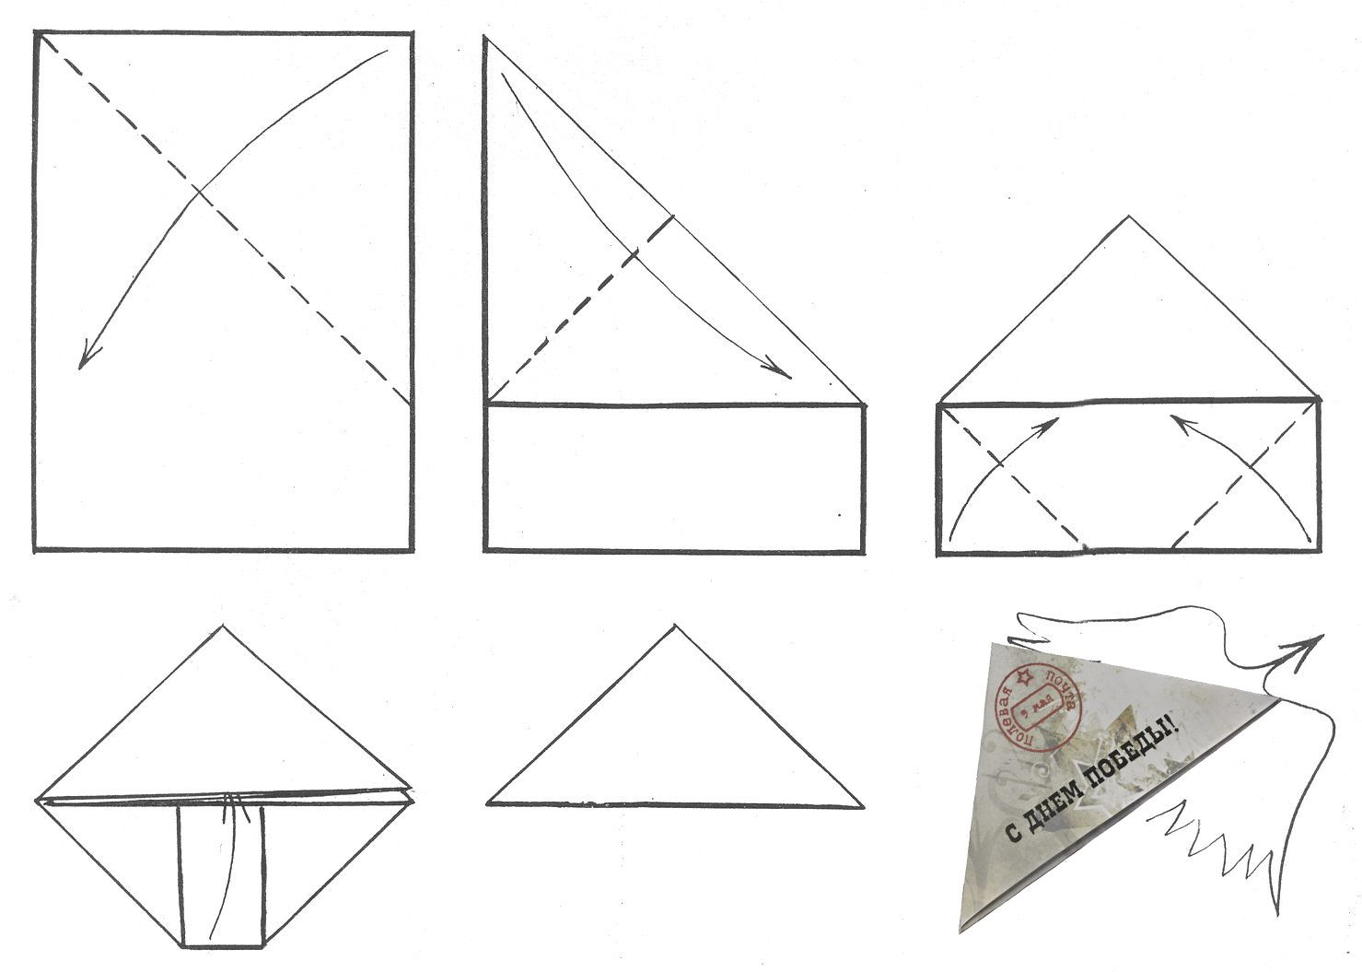
Схема сложения письма треугольником

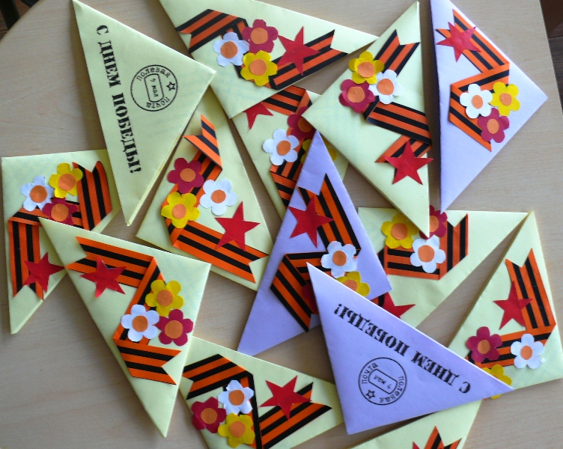
Пример оформления письма

